Manuel Bayón Jiménez
1 de diciembre de 2025

Ecuador: entre la violencia oligárquica y las mayorías populares
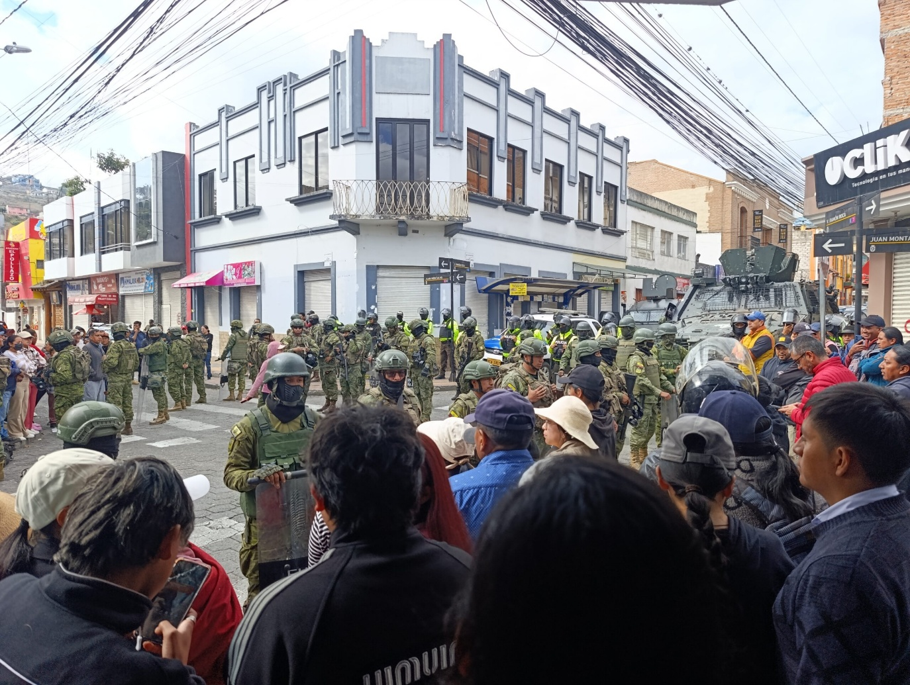
Foto: La Raíz
En la mitad del mundo, existe un conglomerado plurinacional antioligárquico capaz de cambiar la situación del país en muy pocas semanas. Tras su victoria presidencial, Daniel Noboa llevó a cabo una violenta e inusitada represión policial y militar que incluyó asesinatos a indígenas. Sin embargo, cuando parecía que el país se teñía de una ola oligárquica, el pueblo ecuatoriano rechazó la convocatoria a una reforma constitucional y la instalación de bases militares estadounidenses en las Islas Galápagos.
La victoria de Daniel Noboa en la segunda vuelta en abril de 2025 confirmaba que la mayoría electoral del Ecuador giraba hacia la derecha. Daniel Noboa es hijo de Álvaro Noboa, cinco veces candidato a presidente, y sobrino de Isabel Noboa, la mayor magnate de Ecuador debido a sus negocios tradicionalmente bananeros, pero también inmobiliarios y mineros. En la primera vuelta electoral de febrero, la candidata progresista Luisa González, del partido del ex presidente Rafael Correa (2007-2017), había empatado con Noboa.
En principio, el resultado global de las izquierdas superaba ligeramente a la suma de las derechas. De hecho, hubo un acuerdo entre las izquierdas para votar en contra del candidato oligárquico, que en su año de gobierno había realizado reformas neoliberales y militarizado al país, con graves vulneraciones a los derechos humanos (como el asesinato extrajudicial de cuatro niños afroecuatorianos detenidos por el ejército). Este empate técnico se volteó con bonos y dádivas en las semanas previas a la segunda vuelta, y con un Consejo Nacional Electoral que permitió que el presidente y candidato Noboa realizara campaña con dinero público. En medio de denuncias de fraude el mismo día de la votación, Noboa ganó la elección por 10 puntos y fue proclamado presidente.
Sin embargo, tras la elección, la Corte Constitucional, que había avalado la irregular campaña presidencial, falló contra el gobierno en varios de sus decretos de militarización. Esto generó una fuerte crisis institucional. Como forma de amenaza, Noboa propuso una reforma constitucional, sin el aval de la Corte Constitucional, y convocó a realizar marchas alrededor de su sede, señalando a los magistrados. Incluso, se llegó a intentar desalojar la propia Corte por un supuesto aviso de bomba.
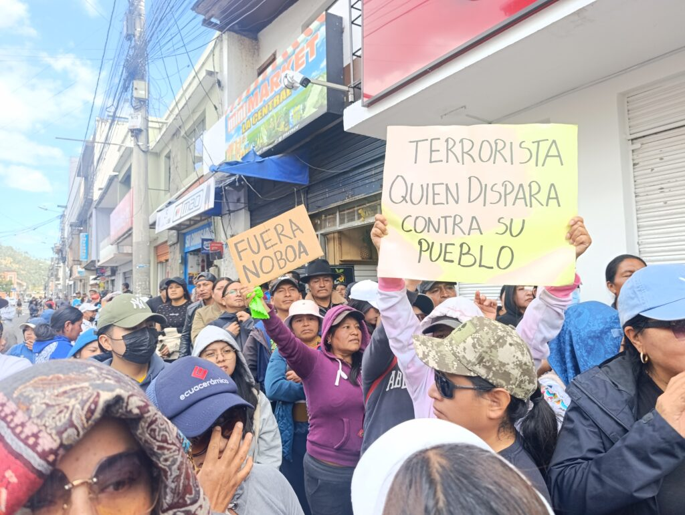El pueblo ecuatoriano rechazó la convocatoria a la reforma constitucional propuesta por Noboa, quien ganó las elecciones de 2025 haciendo campaña con dinero público. Foto: La Raíz

Una guerra contra los sectores populares
En medio de esta crisis institucional, el 12 de septiembre, el gobierno emitió el Decreto 126 que eliminaba el subsidio al diésel. Esta medida había sido un factor muy importante de los paros y levantamientos populares e indígenas que se dieron en octubre de 2019 y junio de 2022 y había paralizado al país 8 y 18 días respectivamente. Estos habían terminado tras las negociaciones entre el movimiento indígena y el gobierno de turno, que terminó retirando la medida. El levantamiento popular por el subsidio de los combustibles tiene dos premisas: por un lado, el encarecimiento de la canasta básica y, por otro lado, la medida anula la única forma de atenuar el enriquecimiento de los grupos económicos que se han beneficiado de la extracción petrolera.
Así, la dirigencia del movimiento indígena, de las centrales sindicales y las organizaciones de izquierda llamaron a una movilización contra el Decreto 126. Pocos días después, la Confederación de Nacionalidades Indígenas del Ecuador (CONAIE) convocó a un paro nacional, que comenzaría el 22 de septiembre. Como demostración de fuerza, el gobierno de Ecuador trasladó la presidencia a la ciudad al sur de Quito, Latacunga, y la vicepresidencia a Otavalo, la ciudad al norte. Ambas ciudades son las sedes de dos de las organizaciones indígenas más importantes del país, las de la provincia de Cotopaxi e Imbabura, es decir, los núcleos de los levantamientos de 2019 y 2022.
En los primeros días del paro, la Corte Constitucional finalmente le otorgó al gobierno la consulta popular, tras acudir por la vía ordinaria. Se aprobaron cuatro preguntas: dos de corte populista, que preguntarían sobre la reducción de asambleístas en el órgano legislativo y sobre la eliminación de fondos a partidos políticos; y dos de fondo como permitir las bases estadounidenses en suelo ecuatoriano (en línea con la agenda militar de Donald Trump) y la verdadera pregunta, convocar un nuevo proceso constituyente. De esta forma, el gobierno oligárquico planteaba una guerra contra los sectores populares y un escenario de eliminación de una de las constituciones más avanzadas en derechos.
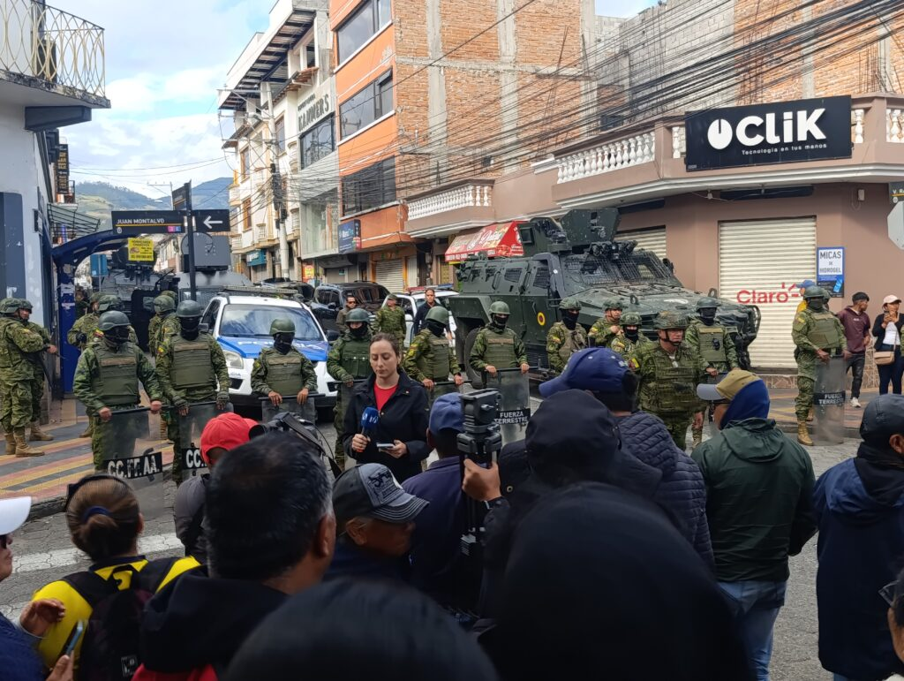
El gobierno trasladó la vicepresidencia a Otavalo, uno de los núcleos más importantes de los levantamientos de 2019 y 2022. Foto: La Raíz

Una represión inusitada
El paro comenzó con un mayor corte de vías en la Sierra Norte, especialmente en Imbabura, acompañados por más bloqueos en la Sierra Centro y en Quito. También hubo marchas en otros puntos de Ecuador como en Cuenca, la tercera ciudad del país, que en las semanas previas al Decreto 126 había vivido una histórica marcha contra la minería metálica de grandes empresas transnacionales, después de que tres referéndums populares habían rechazado la extracción minera. También se dieron acciones de apoyo en 16 de las 24 provincias durante los tres primeros días de paro nacional.
El despliegue militar multiplicó la capacidad de guerra del Estado ecuatoriano contra el paro: fusiles de asalto, tanquetas militares, uso de helicópteros y drones de manera masiva. Al mismo tiempo, en los primeros días del paro, se llevó a cabo una violencia administrativa con el congelamiento de 70 cuentas bancarias de personas e instituciones de organizaciones sociales y colectivos afines, bajo el falso argumento de persecución del terrorismo y el narcotráfico. Esto comprobó las denuncias que organizaciones de derechos humanos habían realizado meses antes contra la Ley de Transparencia Social, que limita el derecho de asociación en el país.
La presencia de la Vicepresidencia en Otavalo generó un gran despliegue militar en la capital demográfica y simbólica del pueblo Kichwa, que, desde el primer día, reprimió las movilizaciones.
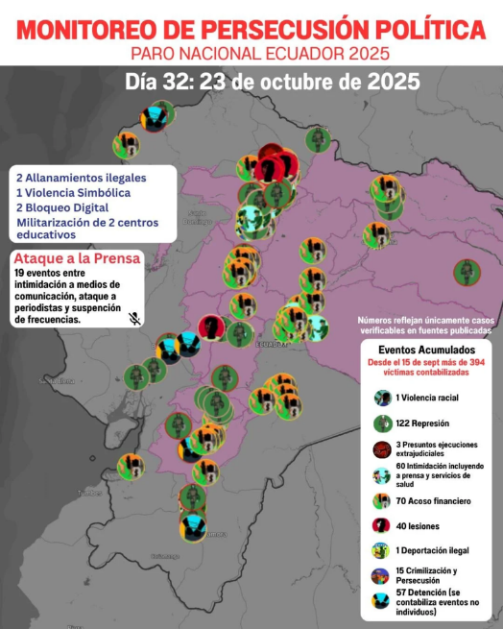
Ante este despliegue dictatorial contra el paro popular e indígena, organizaciones de derechos humanos comenzaron a documentar la situación de persecución política que se estaba generando en Ecuador. Por un lado, la Alianza de Derechos Humanos, que reportó las agresiones y detenciones por parte del Estado (continuando el trabajo de informes y acción judicial realizado en 2019 y 2022). Por otro lado, el registro de la coalición de mapeo de la represión estatal, que durante el levantamiento de 2022 había realizado un seguimiento a las acciones de persecución estatal y las movilizaciones de apoyo al paro.
Pese a sus diferentes metodologías, ambas estadísticas documentaron una escalada de violencia estatal desde el primer día de paro. La presencia de la Vicepresidencia en Otavalo generó un gran despliegue militar en la capital demográfica y simbólica del pueblo Kichwa, que, desde el primer día, reprimió las movilizaciones, a través de una novedosa forma de represión directa contra las marchas y bloqueos pacíficos del movimiento indígena. El uso de balas de alto calibre dirigidas a los cuerpos de las personas manifestantes hizo que durante los primeros días hubiese numerosos heridos de bala con diagnósticos muy graves.
Este mapa tiene los puntos de represión recogidos en prensa, redes y denuncias de derechos humanos, verificados en terreno. Fuente: Mapeo de la persecución

Un gobierno decidido a matar
Una de las primeras escenas que sacudió al país fue el asesinato de Efraín Fueres, kichwa de Cotacachi, en la que una cámara de seguridad mostró cómo los militares le dispararon y, lejos de brindarle atención médica, apalearon a la persona que trató de apoyarlo y dejaron a ambos inconscientes. El gobierno primero negó las imágenes y, más tarde, las justificó. Además, 12 jóvenes otavaleños detenidos estuvieron en paradero desconocido y finalmente fueron trasladados a cárceles de “máxima seguridad”, donde en los últimos años se han desatado varias masacres carcelarias pese a estar militarizadas. Durante los días siguientes, se dieron detenciones y violencia contra las marchas en Quito, y fueron especialmente duras las imágenes de represión contra el pueblo Kichwa de Saraguro, en la Sierra Sur.
La represión se extendió por todo el país. En Saraguro (Loja), la mujer mayor kichwa Rosa Paqui murió por el impacto indirecto de bombas lacrimógenas; y José Guamán, kichwa de Otavalo (Imbabura), fue asesinado por disparos de bala. Además, se documentaron fuertes imágenes de represión en Imbabura, disparos a la cara a pocos metros de distancia a personas que pedían el cese de la violencia y el corte de trenzas de cabello a manifestantes indígenas, lo que supone una forma de violencia que retrotrae a los tiempos de la esclavitud hacendataria. Como muestra del racismo desplegado por el Estado, la simbólica fecha del 12 de octubre fue la jornada con más represión estatal documentada.
La violencia militar ejercida, la capacidad del gobierno de atenazar a una parte de los movimientos sociales y la convulsión por la violencia del crimen organizado, hicieron que en 2025 la capacidad del Estado de contrarrestar la movilización fuera mayor.
Según la Coalición de Mapeo de la Persecución, la Confederación de Nacionalidades Indígenas del Ecuador (CONAIE) sumó una serie de reivindicaciones al paro: además de la retirada del Decreto 126, reclamó detener las políticas extractivas. En medio de la brutalidad estatal desplegada en Otavalo, el paro se redobló. Las organizaciones de base de Otavalo lideradas por la Unión de Organizaciones Campesinas e Indígenas de Cotacachi (UNORCAC) rechazaron los contactos que las dirigencias de la provincia entablaron para acabar con la movilización. El paro se extendió por 33 días, con 678 acciones de movilización en las 24 provincias del país y en 78 de los 224 cantones.
La provincia de Imbabura, donde está Otavalo, registró 226 acciones y la provincia de Pichincha, donde están Quito y Cayambe, 195. A diferencia de 2019 y 2022, la CONAIE levantó el paro el 24 de octubre sin arrancarle medidas al Estado ecuatoriano. La enorme violencia militar ejercida, la capacidad del gobierno de atenazar a una parte de los movimientos sociales y la convulsión por la violencia del crimen organizado en el que se encuentra Ecuador, hicieron que en 2025 la capacidad del Estado de contrarrestar la movilización fuera mayor. El paro dejó en claro que el gobierno de Daniel Noboa estaba encaminado a asegurar la transformación constitucional a través de la violencia militar.
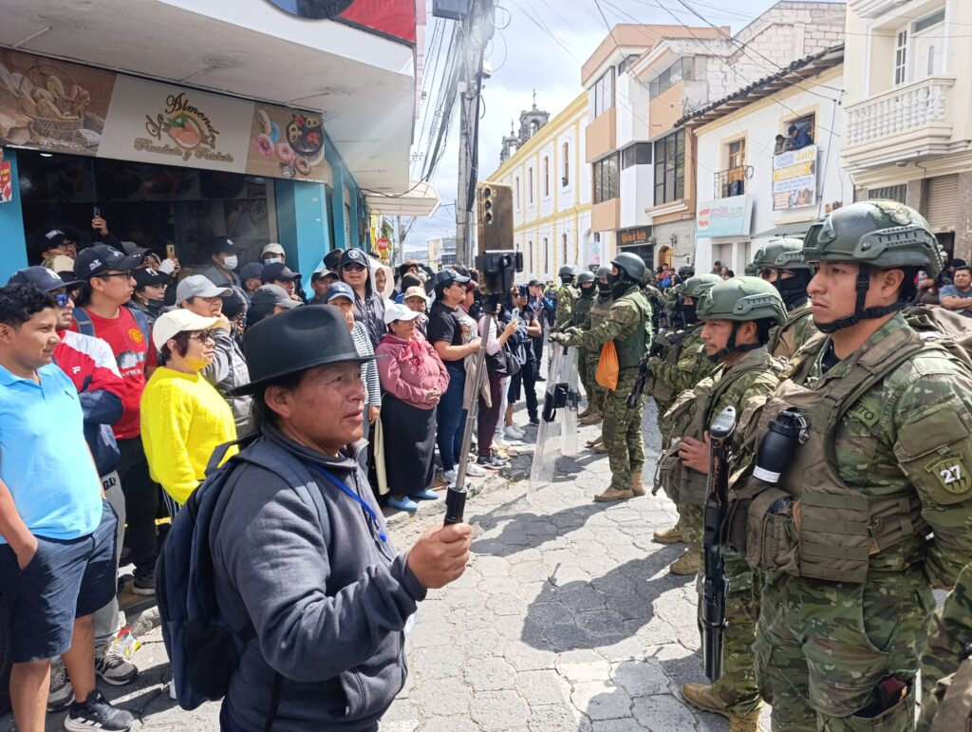El paro se extendió por 33 días, con 678 acciones de movilización en las 24 provincias del país y en 78 de los 224 cantones. Foto: La Raíz

Para detener el poder oligárquico
Sin embargo, el paro supuso una fuerte caída de la popularidad presidencial, tanto por el encarecimiento del transporte y los productos básicos, como por el descrédito de la violencia militar y policial ejercida. A pesar de la derrota, la respuesta popular fue inmediata: ni bien terminó el paro, comenzó la campaña contra el Referéndum Constitucional. Por su parte, el presidente no logró demostrar qué tendría de diferente y de superador una nueva constitución. Noboa sólo explicó que sería elaborada por personajes “notables” (de las derechas y las oligarquías) y, en los últimos días, mencionó la importancia de ChatGPT para la redacción del texto constitucional.
Por otro lado, el Gobierno informó que las nuevas bases militares estadounidenses se instalarían en las Islas Galápagos. La noticia generó una ola de indignación por la memoria de destrucción que dejó el Ejército de los Estados Unidos durante la Segunda Guerra Mundial en el emblema natural y simbólico del Ecuador. Enfrente, el gobierno tuvo una multiplicidad de diferentes sectores sociales, que realizaron campañas por el “NO”. A través de varios mensajes, la oposición logró movilizar al conjunto del electorado con una enorme originalidad.
El resultado ha sido un rechazo democrático al presidente Daniel Noboa por más del 60 % del electorado, y por tanto, a sus propuestas políticas que conjugan el neoliberalismo oligárquico, el autoritarismo patriarcal y el militarismo fascista. El paro y el referéndum demuestran que solamente se puede detener el poder absoluto de las élites que gobiernan el país a través de la articulación de los sectores populares, junto con los pueblos y nacionalidades del Ecuador.
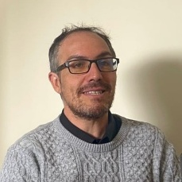
Manuel Bayón Jiménez es Licenciado en Geografía (Universidad de Valladolid) y Magíster en Estudios Urbanos (FLACSO Ecuador). Actualmente, es Investigador del Colegio de México, Doctor en Estudios Territoriales por el Karlsruher Institut für Technologie (KIT) e integra el Colectivo de Geografía Crítica del Ecuador y YASunidos.
https://debatesindigenas.org/2025/12/01/ecuador-entre-la-violencia-oligarquica-y-las-mayorias-populares/

